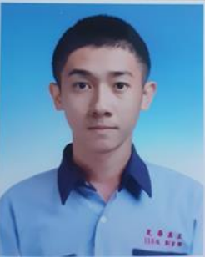

我叫劉宏偉，今年22歲，我高中讀光華高工機械科，學到車床、CNC等，有學到一些機器及電腦，來上勤益科技大學進修部，從一年級到現在交了許多朋友，也學到資訊相關科目，也會許多東西，老師教的內容有再仔細聽，甚至不會都可問同學。

至於工作部分，兩年前在新天地做外燴和春水堂做外場，也有相關經驗，現在就是課業先完成，再找工作，我樂於與人合作，也擅長傾聽和溝通，無論是獨立作業或團隊合作，都能適應並發揮所長。此外，我相信學習是一輩子的事，因此總抱持著開放心態接受新知與改變。

在工作或學業之餘，喜歡慢跑與羽毛球；而旅行則是我放鬆身心與觀察世界的方式，透過不同文化的接觸，也讓我學會更多元的視角來看待人與事。

未來我期望能在專業領域中持續精進自己，不僅提升實務能力，也希望逐步累積領導經驗，朝向更高階的職位邁進。同時，我也希望自己能夠成為團隊中穩定而可靠的力量，協助組織創造更好的成果。長遠來看，我期望能結合自身的專長與熱忱，為社會帶來正面的影響。